Inside a Computer System

Sekarang saya akan belajar langsung dari Try Hack Me, di Module kedua tentang Computer Fundamental, jadi awalan ini akan membahas tentang Inside a Computer System seperti kita bermain game.
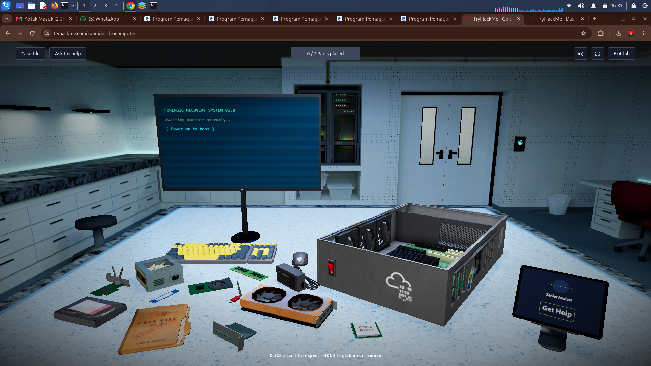
Oke dari gambar ini, kita memiliki sebuah tugas untuk merakit mobo dari pc nya supaya bisa jalan, ada lebih dari 7 spare part yang tersedia sehingga kita perlu hanya memasang 7 komponent saja, tidak boleh kurang maupun lebih, lalu kita akan nyalakan monitor, sebelum menyalakan monitor maka kita perlu merangkai isi dari mobo nya
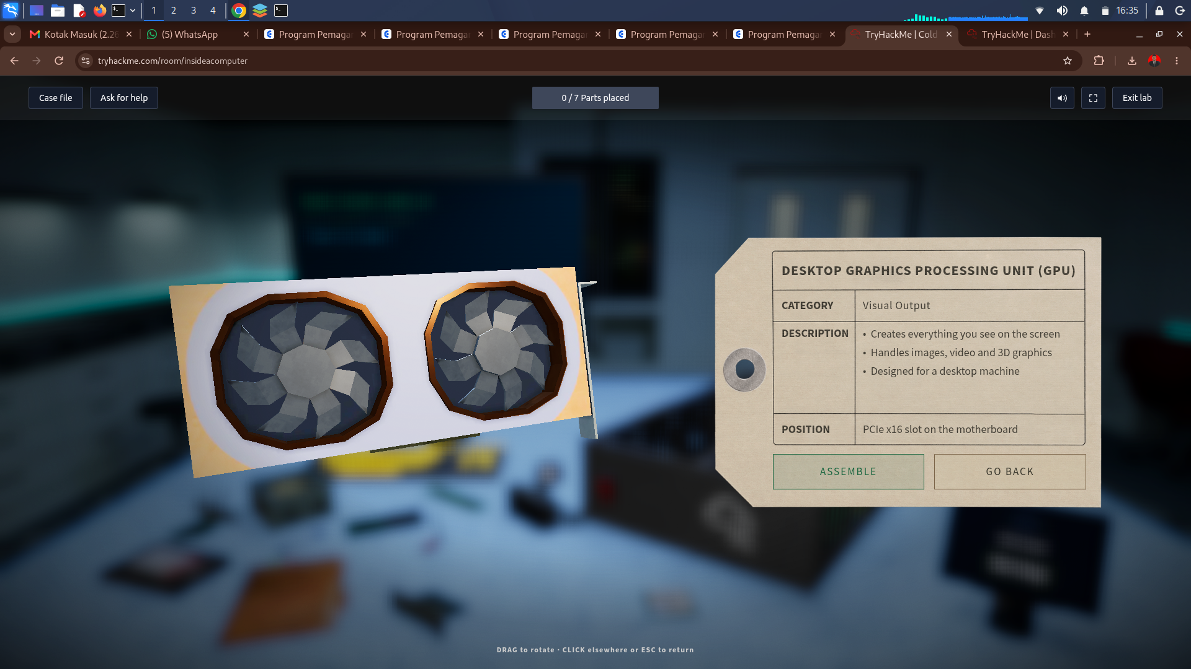
Oke dari gambar ini, komponent ini bernama Dekstop Graphics Processor Units dengan kategori Visual Output yang memiliki tugas yaitu membuat apapun tampilan yang berada di monitor, memiliki responsibility untuk foto, video maupun 3D Graphics, dan didesain khusus untuk mesin dekstop
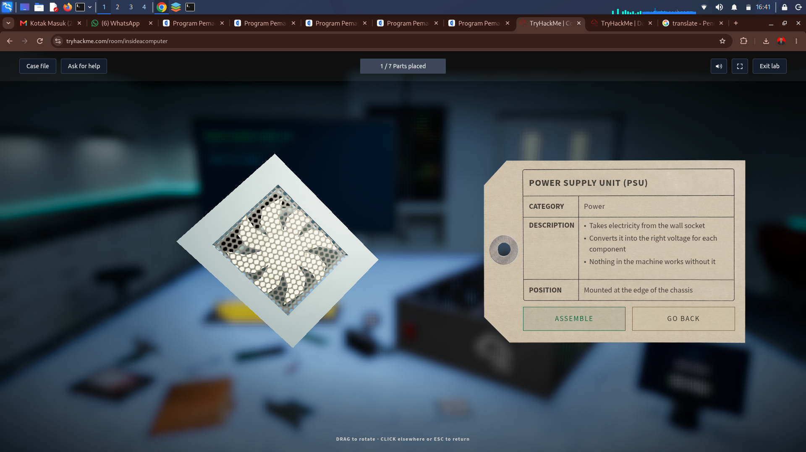
Oke dari gambar ini, komponent ini bernama Power Supply Unit dengan kategori Power yang memiliki tugas yaitu mengambil listrik dari colokan, listrik akan menjalankan tiap komponent yang berada di mobo dan tanpa adanya PSU dapat dipastikan mesin mobo tidak bisa nyala

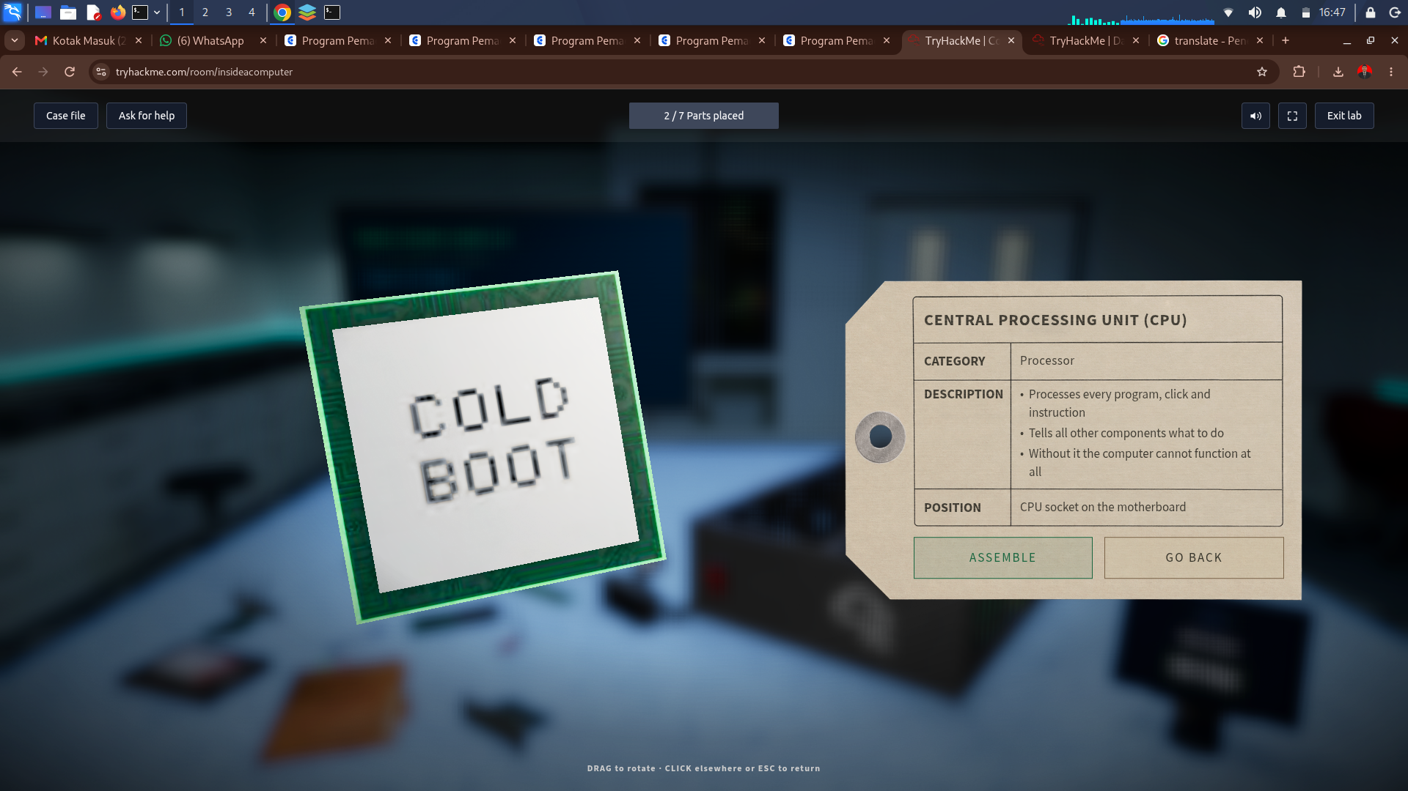
Oke dari gambar ini, komponent ini bernama Central Processing Unit dengan kategori processor yang memiliki tugas yaitu akan memproses yang berjalan di program, option dan instruction, memberitahukan komponent lain untuk melakukan tugasnya dan tanpa processor ini maka segala fungsi yang dijalankan di dekstop tidak akan bisa berjalan

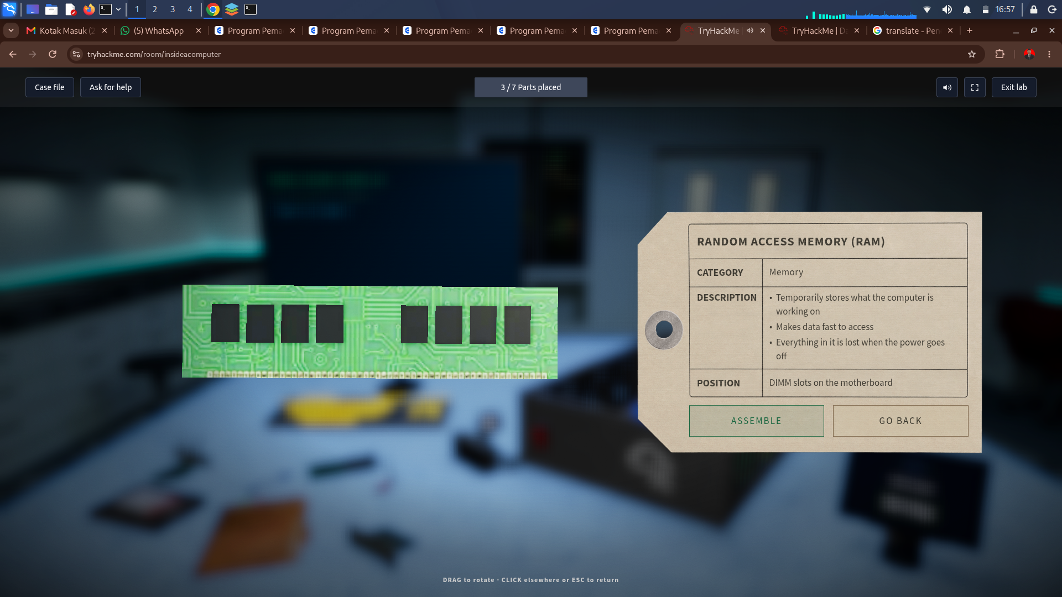
Oke dari gambar ini, komponent ini bernama Random Access Memory dengan kategori memory yang memiliki tugas untuk penyimpanan sementara yang akan memproses dari computer untuk bekerja, membuat akses data semakin cepat, dan jika kehilangan power maka ram ini akan off juga

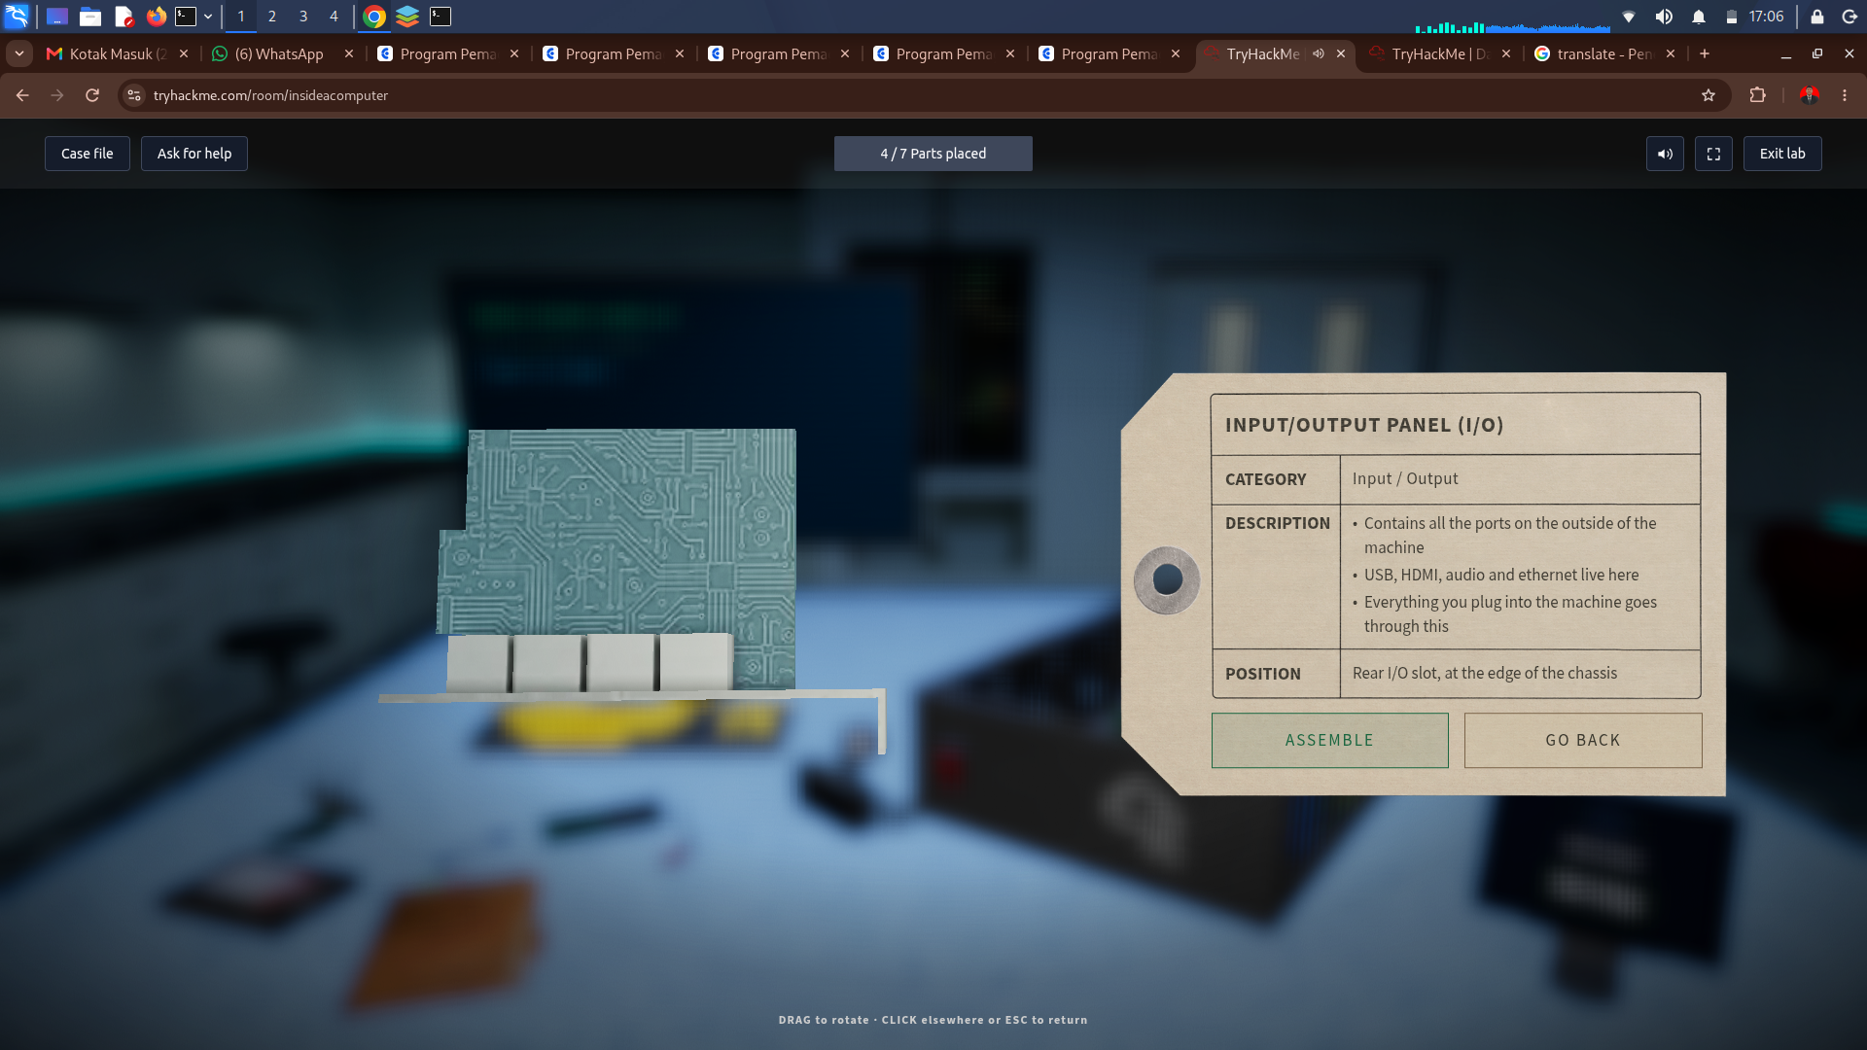
Oke dari gambar ini, komponent ini bernama Input/Output panel dengan kategori I/O yang memiliki tugas yaitu mengatur port apapun yang terhubung dengan hardware secara langsung, port ini menampung USB, HDMI, Laptop Power Charger, Earphone/Hedset, dan ethernet dan apapun yang dihubungkan dari I/O ini akan masuk ke dalam mobo untuk bisa di proses lebih lanjut
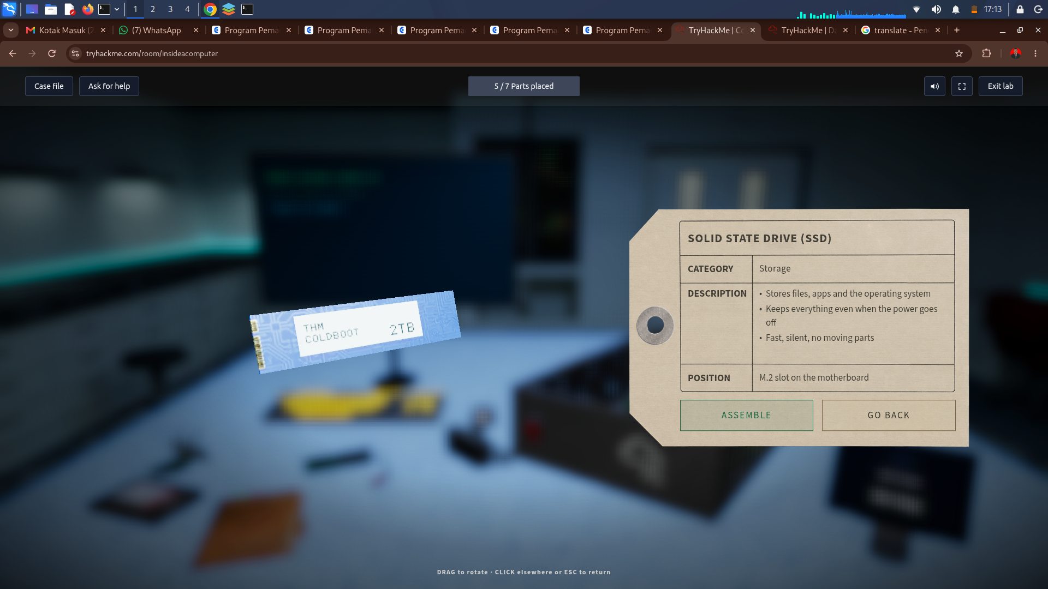
Oke dari gambar ini, komponent ini bernama Solid State Drive (SSD) dengan kategori Storage yang memiliki tugas yaitu menyimpan files, software dan OS, cepat, dan apapun bisa menyimpan selama power nya tidak dalam keadaan mati (Shutdown)

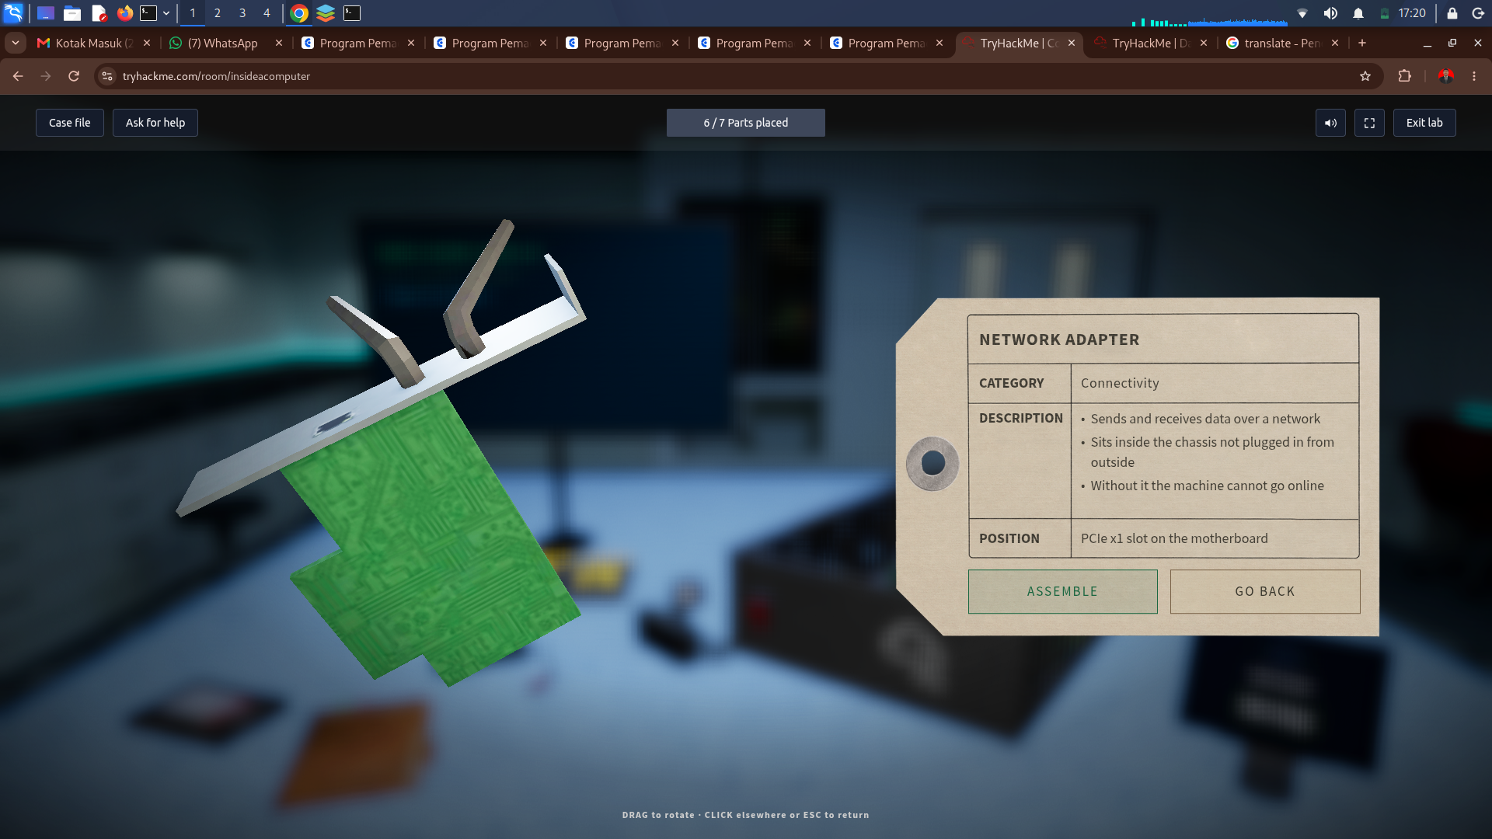
Oke dari gambar ini adalah komponent terakhir yaitu Network Adapter dengan kategori Connectivity yang memiliki tugas yaitu mengirim dan menerima data via jaringan, terletak di dalam mobo walaupun ada kabel untuk bagian luar dari mobo dan tanpa adanya komponent ini dapat di pastikan machine yang akan dijalankan tidak bisa menggunakan jaringan

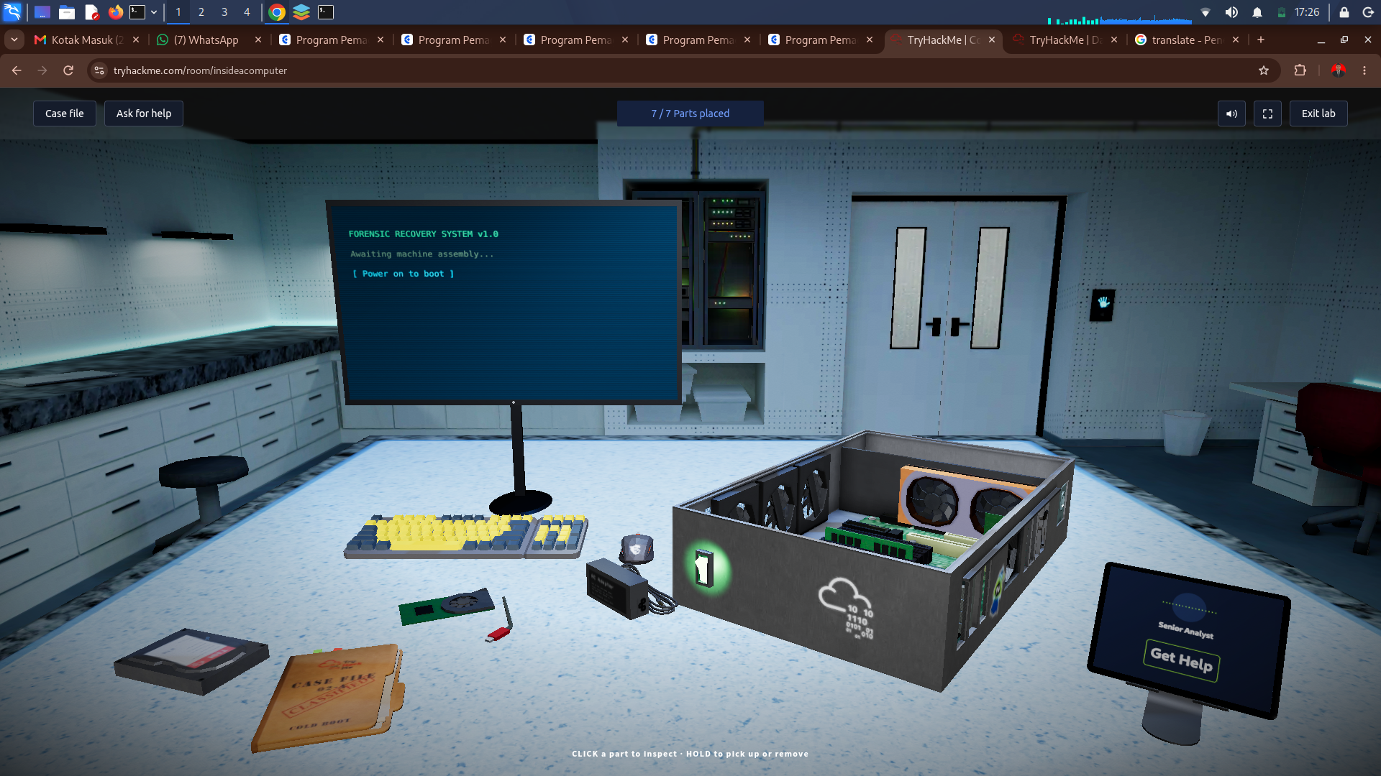
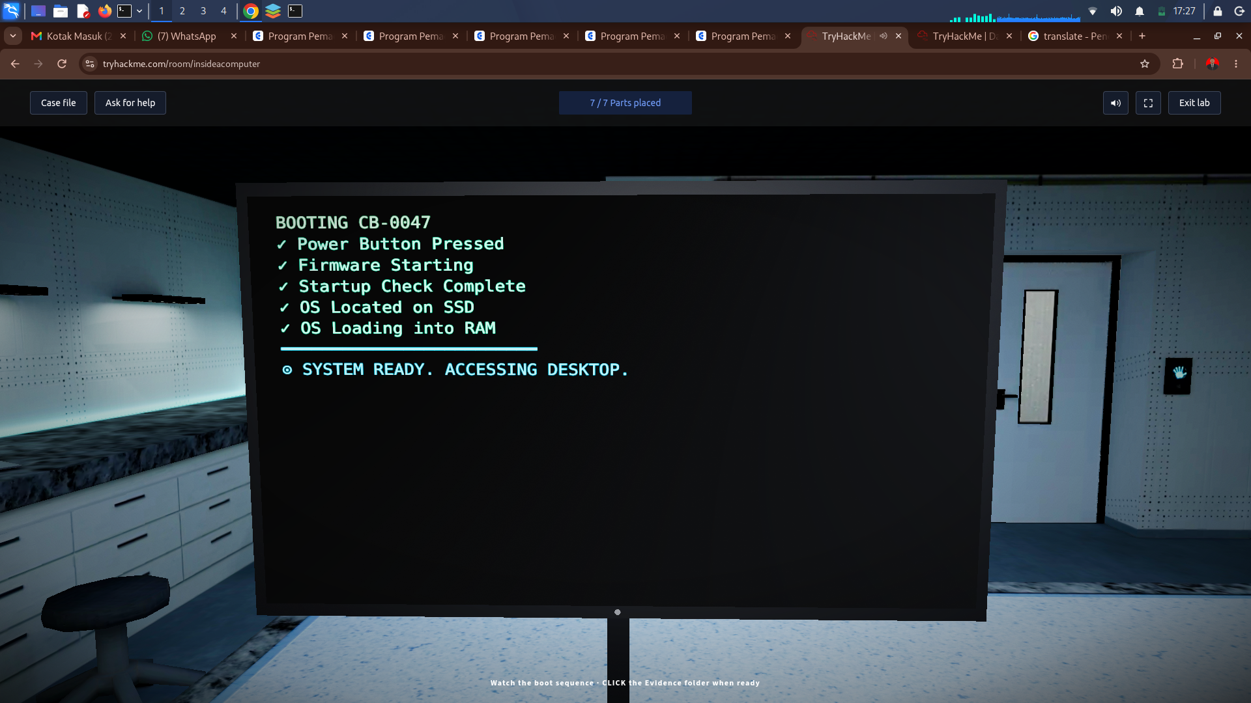
Jadi kita akan nyalakan machine dengan power on/off, lalu akan ada tampilan seperti ini untuk memulai sebuah dekstop dengan mobo yang sudah lengkap dari tiap komponent nya
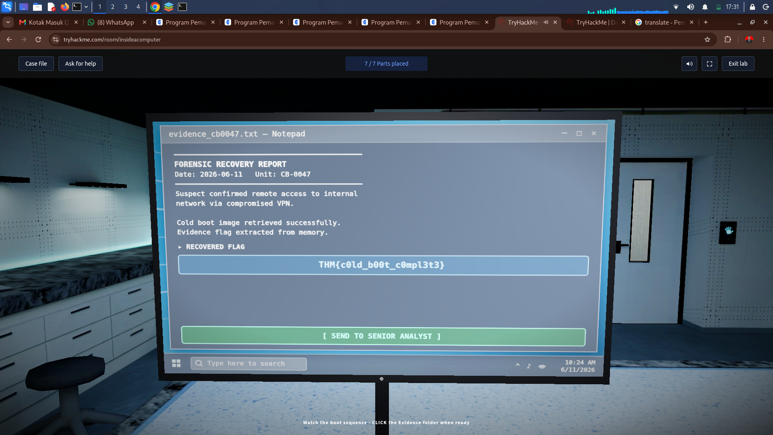
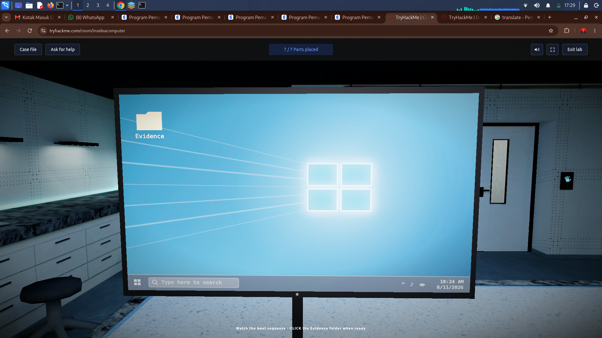
Lalu kita menujue ke evidence untuk menjawab beberapa pertanyaan, lalu pada saat tampilan seperti sisa “send analys”
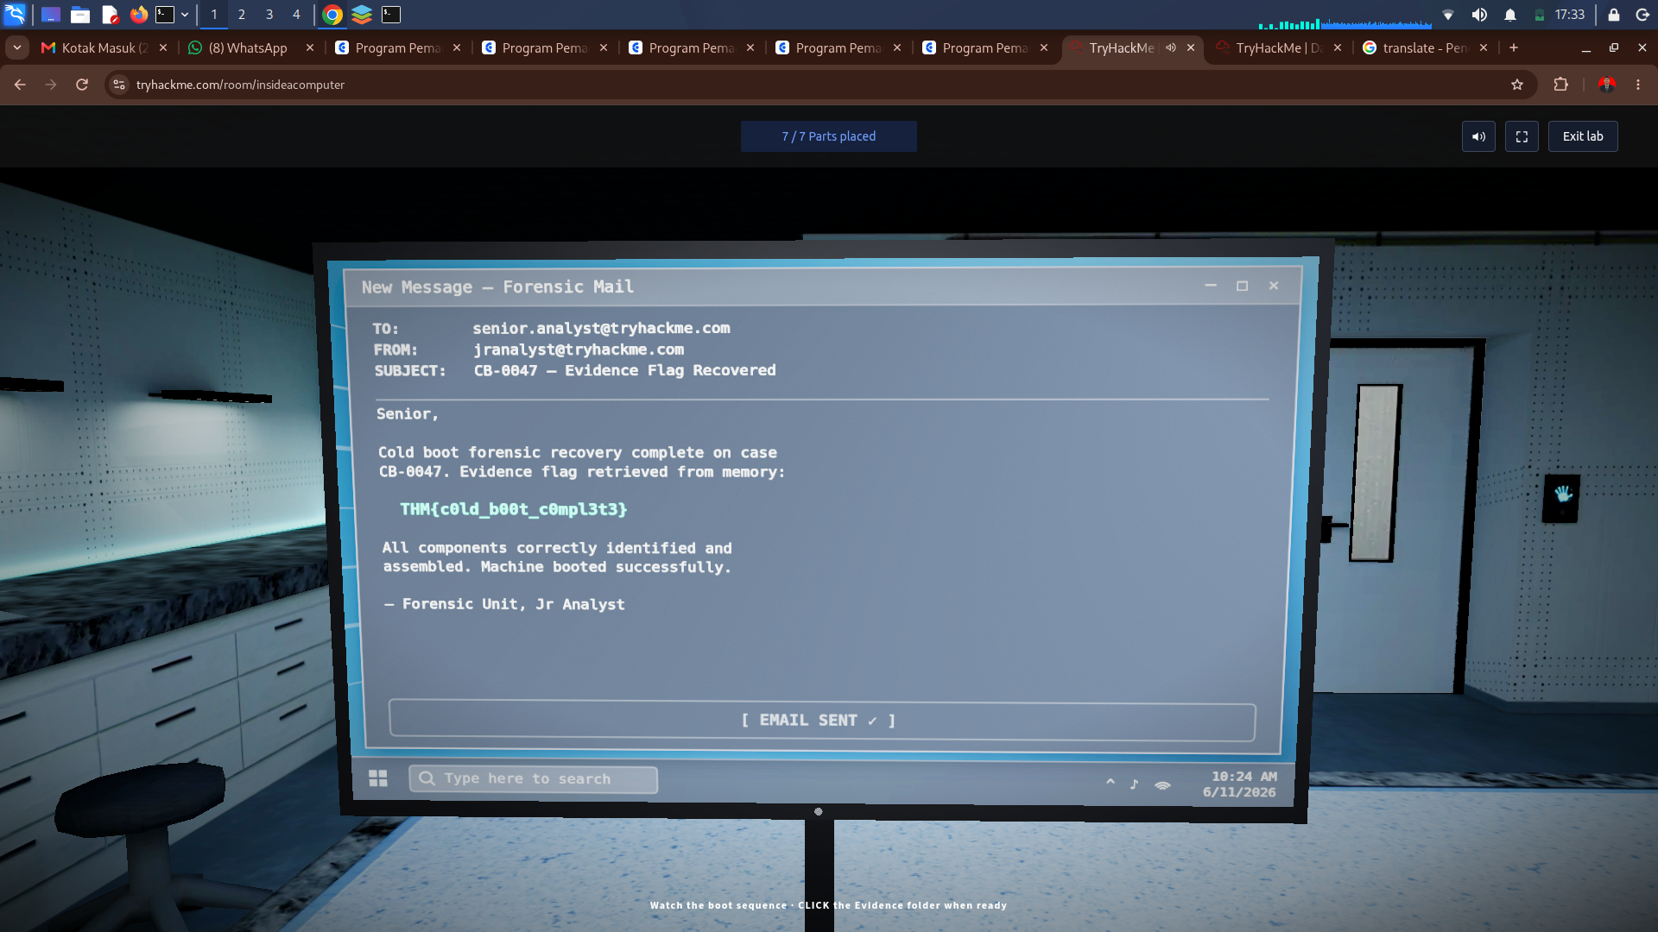
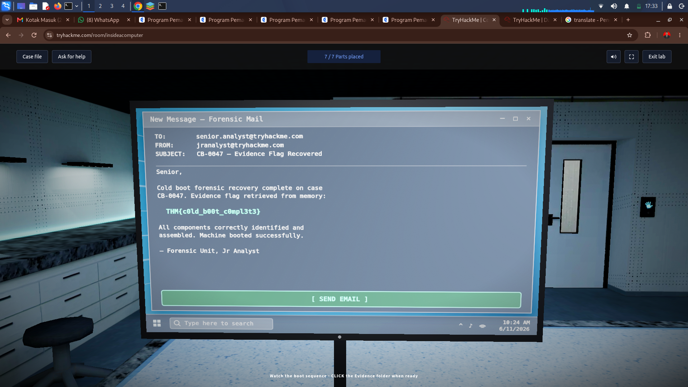
DONE

